Министерство образования Республики Беларусь

Учреждение образования «Белорусский государственный университет   
информатики и радиоэлектроники»

Факультет компьютерных систем и сетей

Кафедра информатики

Дисциплина «Методы трансляции»

|  |  |
| --- | --- |
|  |  |

**ОТЧЕТ**

к лабораторной работе № 3

на тему «Синтаксический анализатор»

Выполнил             Е. А. Киселёва

Проверил                          Н. Ю. Гриценко

Минск 2024

**СОДЕРЖАНИЕ**

1 Постановка задачи 3

2 Краткие теоретические сведения 4

3 Результаты выполнения лабораторной работы 6

Выводы 6

Список использованных источников 10

Приложение А (обязательное) Листинг исходного кода 11

# **1 ПОСТАНОВКА ЗАДАЧИ**

Целью выполнения данной лабораторной работы является разработка синтаксического анализатора для языка программирования С++. Необходимо вывести результат синтаксического анализа в виде дерева составляющих, а также обработать возможные синтаксические ошибки.

# **2 КРАТКИЕ ТЕОРЕТИЧЕСКИЕ СВЕДЕНИЯ**

Этапами трансляции являются лексический анализ, синтаксический анализ, семантический анализ, оптимизация, генерация кода.

На этапе генерации компилятор создаёт код, который состоит из инструкций, понятных для целевой аппаратной платформы. Итоговый файл компилируется в исполняемый, который может быть запущен на целевой платформе без необходимости наличия исходного кода.

Фаза эмуляции интерпретатора происходит во время выполнения программы. В отличие от компилятора, интерпретатор работает с кодом напрямую, без предварительной генерации машинного кода.

Первым этапом трансляции является лексический анализатор. Он сканирует последовательность символов, составляющих исходную программу, и группирует их в лексемы, представляющие собой значимые последовательности символов. Лексема представляет собой базовую единицу, которая может быть ключевым словом, идентификатором или константным значением. Для каждой лексемы анализатор создает токен, который является сущностью, содержащей имя и значение. [1]

Синтаксический анализатор проверяет, соответствуют ли выражения, сформированные в исходной программе, правилам грамматики языка программирования. Он использует результаты лексического анализа в качестве входных данных и разбирает их в соответствии с грамматическими правилами. Обычно результат синтаксического анализа представляется в виде синтаксического дерева разбора. [2]

Существует несколько видов деревьев разбора, а именно дерево зависимостей и дерево составляющих.

Дерево составляющих и дерево синтаксического разбора – это два термина, которые описывают одно и то же. Дерево составляющих описывает структуру программы на уровне синтаксиса, разделяя её на отдельные синтаксические единицы, такие как функции и циклы. Дерево зависимостей, в свою очередь, помогает понять, какие части программы зависят от других, описывая зависимости между компонентами программы и фокусируясь на отношениях между этими компонентами.

Грамматика представляет собой набор правил, которые определяют, как нужно формировать строки из алфавита языка в соответствии с синтаксисом языка.

Существует множество методов синтаксического анализа, включая:

– LL(1), LR(1);

– LL(k), LR(k);

– LALR;

– GLK;

– SLK;

– метод рекурсивного спуска.

Метод LL(1), который расшифровывается как «Слева-направо, слева-рука, 1 символ предварительного просмотра», сканирует входной текст слева направо, используя один символ предварительного просмотра, и строит наиболее левую выводимую последовательность. Метод LR(1), обозначаемый как «Слева-направо, справа-рука, 1 символ предварительного просмотра», также сканирует входной текст слева направо, но использует один символ предварительного просмотра, и строит наиболее правую выводимую последовательность.

Методы LL(k) и LR(k) аналогичны, за исключением использования последовательности символов предварительного просмотра вместо одного символа.

Главное различие между методами LL и LR заключается в порядке прохода: метод синтаксического анализа LL начинает проход с корня к листьям (сверху вниз), в то время как метод LR начинает с листьев к корню (снизу вверх).

Метод LALR представляет собой вариацию метода LR с использованием сокращенных таблиц разбора, объединяя состояния с одинаковыми наборами пунктов.

Метод GLK является расширенным вариантом метода LR и способен обрабатывать неоднозначные грамматики, где одной строке соответствуют несколько путей разбора.

Метод SLK представляет собой упрощенную версию метода LR и менее гибок в разборе строк по правилам грамматики.

Метод рекурсивного спуска использует рекурсивные функции для разбора и анализа грамматических правил.

# **3 РЕЗУЛЬТАТЫ ВЫПОЛНЕНИЯ ЛАБОРАТОРНОЙ             РАБОТЫ**

В процессе выполнения лабораторной работы был разработан синтаксический анализатор, использующий метод рекурсивного спуска. Он принимает на вход результаты лексического анализатора и возвращает синтаксическое дерево разбора в качестве выходных данных.

Для проверки работы анализатора использовались примеры кода, взятые из отчёта по первой лабораторной работе по данной дисциплине. Листинг первого тестового кода, реализующего поиск подстроки в строке, представлен на рисунке 3.1.

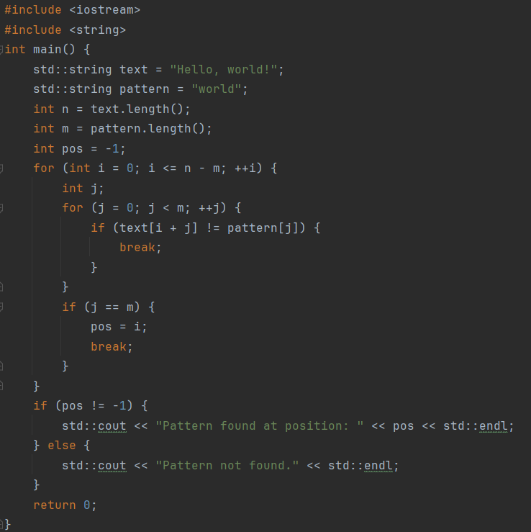

Рисунок 3.1 – Листинг первого тестового кода

Результат части обработки первого тестового кода на рисунке 3.2.

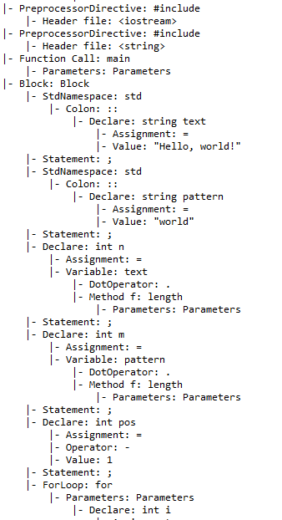

Рисунок 3.2 – Результат обработки первого текстового кода

Листинг второго тестового кода, реализующего класс Rectangle, представлен на рисунке 3.3.

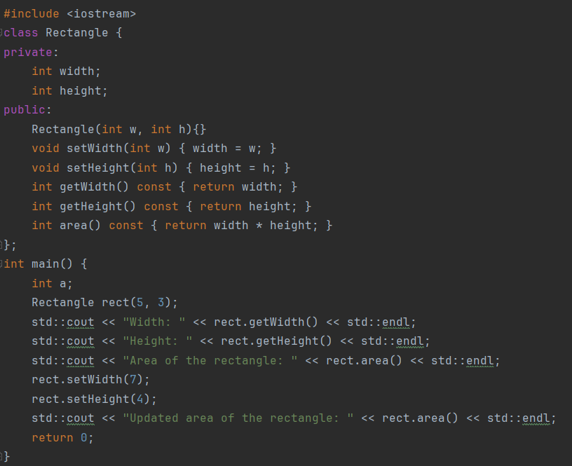

Рисунок 3.3 – Листинг второго тестового кода

Результат части обработки второго тестового кода представлен на рисунке 3.4.

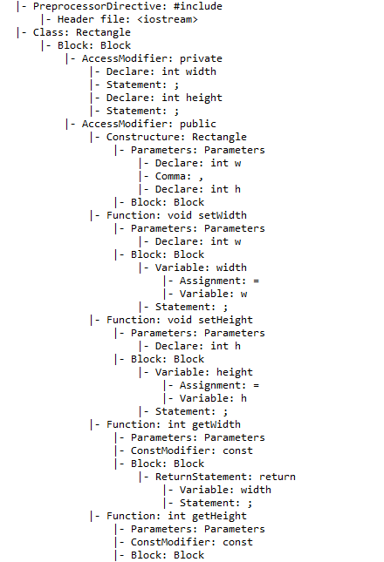

Рисунок 3.4 – Результат обработки второго тестового кода

В ходе данной лабораторной работы также были обработаны возможные синтаксические ошибки. Это включало в себя проверку на наличие лишних или недостающих скобок, кавычек и символов многострочного комментария, а также наличие или отсутствие символов «,» в перечислениях и «;» после операций. Также проводилась проверка на неправильную последовательность символов и отсутствие знака одной косой черты у однострочного комментария.

Пример ошибки, связанной с пропуском символа «;» в конце строки, представлен на рисунке 3.5.



Рисунок 3.5 – Предупреждение об отсутствии символа «;» на конце строки

При написании кода существует возможность допустить ошибку в количестве скобок, кавычек или символов многострочного комментария. Предупреждение об ошибке такого характера представлено на рисунке 3.6.



Рисунок 3.6 – Предупреждение о недостающей скобке

Синтаксический анализатор предупредит об упущенном символе «,». Пример данной ошибки представлен на рисунке 3.7.



Рисунок 3.7 – Предупреждение об отсутствии символа «,» в перечислении

Таким образом в ходе данной лабораторной работы был разработан синтаксический анализатор, который основан на алгоритме рекурсивного спуска, выводит дерево составляющих в конце обработки программы, а также обрабатывает возможные синтаксические ошибки.

# **ВЫВОДЫ**

В ходе лабораторной работы был реализован синтаксический анализатор, основанный на методе рекурсивного спуска. По итогу обработки результатов лексического анализатора синтаксическим, строится дерево составляющих или дерево синтаксического разбора программы. Также была реализована обработка возможных синтаксических ошибок.

# **СПИСОК ИСПОЛЬЗОВАННЫХ ИСТОЧНИКОВ**

1. Лексический анализатор [Электронный ресурс]. – Режим доступа: https://csc.sibsutis.ru/sites/csc.sibsutis.ru/files/courses/trans/. – Дата доступа: 10.03.2024.
2. Синтаксический анализатор [Электронный ресурс]. – Режим доступа: https://csc.sibsutis.ru/sites/csc.sibsutis.ru/files/courses/trans/. – Дата доступа: 10.03.2024.
3. Введение в С++ [Электронный ресурс]. – Режим доступа: <https://metanit.com/cpp/tutorial/2.5.php>. – Дата доступа: 11.03.2024.
4. Типы данных [Электронный ресурс]. – Режим доступа: <https://metanit.com/cpp/tutorial/2.3.php>. – Дата доступа: 11.03.2024.
5. Операторы в С++ [Электронный ресурс]. – Режим доступа: <https://learn.microsoft.com/ru-ru/cpp/c-operators>. – Дата доступа: 13.03.2024.
6. Функции С++ [Электронный ресурс]. – Режим доступа: https://metanit.com/cpp/tutorial/3.1.php. – Дата доступа: 13.03.2024.
7. Классы С++ [Электронный ресурс]. – Режим доступа: <https://ravesli.com/urok-113-klassy-obekty-i-metody-klassov/>. – Дата доступа: 13.03.2024.

## **ПРИЛОЖЕНИЕ А**

## **(обязательное)**

## **Листинг исходного кода**

Листинг 1 – Программный код parser.py

from function import write_output_to_file

from main import lexer

from constants import data_types, keywords, standart_libraries, operators

import re

pattern = r'\((.*?)\)'

numbers = r'\d+'

commas = r','

semicolon = r';'

def check_variable(token_type, token, data_type):

if 'VARIABLE' in token_type:

variable_name = token

variable_node = Node(data_type, variable_name)

data_type = None

variable_name = None

return variable_node

def check_comma(token, current_node):

if token == ',':

comma_node = Node(",", "Comma")

current_node.add_child(comma_node)

return comma_node

def check_chto(token, current_node):

if token == ';':

chto_node = Node(token, "Chto")

# current_node.add_child(data_list_node) # Добавляем data_list_node в текущий узел

current_node.add_child(chto_node)

return chto_node

def check_comparison(token, current_node):

comparison_node = ComparisonNode(token, "Comparison")

current_node.add_child(comparison_node)

return comparison_node

class Node:

def __init__(self, name, node_type, date_type=None, array_in=None, parent=None, children=None):

self.name = name

self.type = node_type

self.date_type = date_type

self.array_in = array_in

self.parent = parent

self.children = children if children is not None else []

def add_child(self, node):

node.parent = self

self.children.append(node)

def get_last_child(self):

if self.children:

return self.children[-1]

else:

return None

def display(self, level=0):

indent = " " * level

tree_structure = ""

if self.date_type is not None and self.array_in is not None:

tree_structure += f"{indent}|- {self.type}: {self.date_type} {self.name}[{self.array_in}]\n"

if self.date_type is None and self.array_in is None:

tree_structure += f"{indent}|- {self.type}: {self.name}\n"

elif self.array_in is None:

tree_structure += f"{indent}|- {self.type}: {self.date_type} {self.name}\n"

elif self.date_type is None:

tree_structure += f"{indent}|- {self.type}: {self.name}[{self.array_in}]\n"

for child in self.children:

tree_structure += child.display(level + 1)

return tree_structure

class PreprocessorDirectiveNode(Node):

def __init__(self, name, node_type):

super().__init__(name, node_type)

class StatementNode(Node):

def __init__(self, name, node_type):

super().__init__(name, node_type)

class ClassNode(Node):

def __init__(self, name, node_type):

super().__init__(name, node_type)

class CommentNode(Node):

def __init__(self, name, node_type):

super().__init__(name, node_type)

class ArrayNode(Node):

def __init__(self, data_type: None, name, array_in: []):

if data_type is not None:

super().__init__(f"{data_type} {name}[{array_in}]", "Array")

else:

super().__init__(f"{name}[{array_in}]", "Array")

self.data_type = data_type

self.name = name

self.size = array_in

def display(self, level=0):

indent = " " * level

if self.data_type is not None:

print(f"{indent}|- Array: {self.data_type} {self.name}[{self.size}]")

else:

print(f"{indent}|- Array: {self.name}[{self.size}]")

class VariableNode(Node):

def __init__(self, data_type: None, name):

if data_type is not None:

super().__init__(f"{data_type} {name}", "Declare")

else:

super().__init__(f"{name}", "Variable")

self.data_type = data_type

self.name = name

def display(self, level=0):

indent = " " * level

if self.data_type:

print(f"{indent}|- Declare: {self.data_type} {self.name}")

else:

print(f"{indent}|- Variable: {self.name}")

class ForNode(Node):

def __init__(self, name, node_type):

super().__init__(name, node_type)

class IfNode(Node):

def __init__(self, name, node_type):

super().__init__(name, node_type)

class IfElseNode(Node):

def __init__(self, name, node_type):

super().__init__(name, node_type)

class WhileNode(Node):

def __init__(self, name, node_type):

super().__init__(name, node_type)

class ComparisonNode(Node):

def __init__(self, name, node_type):

super().__init__(name, node_type)

class AssignmentNode(Node):

def __init__(self, name, node_type):

super().__init__(name, node_type)

class ValueNode(Node):

def __init__(self, name, node_type):

super().__init__(name, node_type)

def find_chars_between(text, start_char, end_char):

found_chars = []

started = False

for char in text:

if char == start_char:

started = True

continue

elif char == end_char:

break

if started:

found_chars.append(char)

return ' '.join(found_chars)

def build_syntax_tree(tokens):

root = Node("Program", "ProgramType")

current_node = root

function_definitions = {}

help_tokens = []

branch_stack = []

param_stack = []

bracket_stack = []

include_stack = []

access_stack = []

data_stack = []

variable_stack = []

io_stack = []

if_stack = []

return_stack = []

class_stack = []

std_stack = []

for_stack = []

is_string_declaration = False

is_value = False

inside_comment = False

is_array_declaration = False

array_name = None

data_type = None

current_comment = ""

for token, token_type, line in tokens:

if token in data_types:

data_stack.append(token)

if token == "//":

continue

if token == "/*":

inside_comment = True

current_comment += token[2:] + " "

continue

elif token == "*/":

inside_comment = False

comment_node = CommentNode(current_comment[:-1], "Comment")

current_node.add_child(comment_node)

current_comment = ""

continue

elif inside_comment:

current_comment += token + " "

continue

if 'VARIABLE' in token_type or 'POINTER' in token_type or 'ARRAY' in token_type:

match = re.search(pattern, token_type)

if match:

if len(data_stack) != 0:

data_type = match.group(1)

if data_type == 'STRING':

is_string_declaration = True

variable_node = Node(token, 'Declare', data_type.lower())

data_stack.pop()

is_value = True

else:

is_string_declaration = False

variable_node = Node(token, 'Variable', None)

is_value = True

variable_stack.append(current_node)

current_node.add_child(variable_node)

current_node = variable_node

parent_node = current_node.parent

semicolon_present = False

for tok, _, ln in tokens:

if ln == line and tok == ";" and parent_node.type in (

'ProgramType', 'Block', 'Declare', 'AccessModifier', 'ReturnStatement') or parent_node.type in (

'Parameters', 'Function', 'Colon', 'Variable', 'Operator Input', 'Array'):

semicolon_present = True

break

if not semicolon_present:

syntax_error_node = Node(f"Semicolon missing after variable declaration.",

f'Syntax error!')

current_node.add_child(syntax_error_node)

break

else:

variable_node = Node(token, 'Variable', None)

variable_stack.append(current_node)

current_node.add_child(variable_node)

current_node = variable_node

parent_node = current_node.parent

semicolon_present = False

for tok, _, ln in tokens:

if ln == line and tok == ";" and parent_node.type in (

'ProgramType', 'Block', 'Declare', 'AccessModifier') or parent_node.type in (

'Parameters', 'Function', 'ForLoop', 'Variable', 'Operator Input'):

semicolon_present = True

break

if not semicolon_present:

syntax_error_node = Node(f"Semicolon missing after variable declaration.",

f'Syntax error!')

current_node.add_child(syntax_error_node)

break

if 'ARRAY' in token_type:

array_name = token

is_array_declaration = True

match = re.search(pattern, token_type)

if match:

if len(data_stack) != 0:

data_type = match.group(1)

else:

data_type = None

else:

print('Error')

if token == '[':

tok_list = []

for inner_token, _, line in tokens:

tok_list.append(inner_token)

array_in = find_chars_between(tok_list, '[', ']')

if inner_token == ']':

if is_array_declaration:

if len(data_stack) != 0:

array_node = Node(array_name, 'Declare array', data_type.lower(), array_in)

data_stack.pop()

else:

array_node = Node(array_name, 'Array', None, array_in)

array_name = None

variable_stack.append(current_node)

current_node.add_child(array_node)

current_node = array_node

parent_node = current_node.parent

Semicolon missing after variable declaration.",

is_array_declaration = False

tok_list.clear()

break

if is_string_declaration:

array_node = Node(array_in, 'Inside array')

current_node.add_child(array_node)

is_string_declaration = False

tok_list.clear()

break

break

if token == "#include":

preprocessor_directive_node = PreprocessorDirectiveNode(token, "PreprocessorDirective")

include_stack.append(current_node)

current_node.add_child(preprocessor_directive_node)

current_node = preprocessor_directive_node

if token in standart_libraries or token_type == 'HEADER FILE':

header_file_node = Node(token, 'Header file')

current_node.add_child(header_file_node)

current_node = include_stack.pop()

if token_type == "CLASS":

parent_node = current_node

class_node = ClassNode(token, "Class")

class_stack.append(current_node)

current_node.add_child(class_node)

current_node = class_node

if 'FUNCTION DEC' in token_type:

match = re.search(pattern, token_type)

if match:

if len(data_stack) != 0:

data_type = match.group(1)

function_node = Node(token, 'Function', data_type.lower())

data_stack.pop()

else:

function_node = Node(token, 'Function', None)

branch_stack.append(current_node)

current_node.add_child(function_node)

current_node = function_node

else:

print('Error')

if token_type == 'FUNCTION CALL':

function_call_node = Node(token, 'Function Call')

param_stack.append(current_node)

current_node.add_child(function_call_node)

current_node = function_call_node

if 'OBJECT OF' in token_type:

object_node = Node(token, 'Object')

param_stack.append(current_node)

current_node.add_child(object_node)

current_node = object_node

if token_type == 'METHOD':

method_node = Node(token, 'Method f')

param_stack.append(current_node)

current_node.add_child(method_node)

current_node = method_node

if token_type == 'CONSTUCTURE':

constructure_node = Node(token, 'Constructure')

branch_stack.append(current_node)

current_node.add_child(constructure_node)

current_node = constructure_node

if token == "public" or token == "private" or token == 'protected':

if len(access_stack) == 0:

access_modifier_node = Node(token, "AccessModifier")

access_stack.append(current_node)

current_node.add_child(access_modifier_node)

current_node = access_modifier_node

else:

current_node = access_stack.pop()

access_modifier_node = Node(token, "AccessModifier")

current_node.add_child(access_modifier_node)

current_node = access_modifier_node

if token == "{":

sum = 0

for i in variable_stack:

if current_node.type in ('Variable', 'Declare'):

sum += 1

if sum > 0:

while sum != 0:

current_node = variable_stack.pop()

sum -= 1

branch_list_node = Node("Block", "Block")

branch_stack.append(current_node)

current_node.add_child(branch_list_node)

current_node = branch_list_node

if current_node.type == 'Block':

parent_node = current_node.parent

num_values = 0

num_commas = 0

tok_list = []

if parent_node.type == 'Declare array':

for inner_token, _, line in tokens:

tok_list.append(inner_token)

array_in = find_chars_between(tok_list, '{', '}')

num_values = len(re.findall(numbers, array_in))

num_commas = len(re.findall(commas, array_in))

if num_commas >= num_values or (num_values - num_commas) >= 2:

syntax_error_node = Node('Missing comma', f'Syntax error!')

current_node.add_child(syntax_error_node)

break

elif token == "}":

current_node = branch_stack.pop()

if current_node.type == 'ForLoop':

current_node = for_stack.pop()

if current_node.type == 'Constructure' or current_node.type == 'Function':

current_node = branch_stack.pop()

if current_node.type == 'IfStatement':

current_node = if_stack.pop()

if token == "(":

if current_node.type == "Function" or current_node.type == 'Function Call' or current_node.type == 'ForLoop' or current_node.type == 'Method f' or current_node.type == 'Object' or current_node.type == 'Constructure' or current_node.type == "ProgramType" or current_node.type == "WhileLoop" or current_node.type == "IfStatement":

parameters_list_node = Node("Parameters", "Parameters")

param_stack.append(current_node)

current_node.add_child(parameters_list_node)

current_node = parameters_list_node

if current_node.type == 'Parameters':

parent_node = current_node.parent

num_semicolon = 0

tok_list = []

if parent_node.type == 'ForLoop':

for inner_token, _, line in tokens:

tok_list.append(inner_token)

array_in = find_chars_between(tok_list, '(', ')')

num_semicolon = len(re.findall(semicolon, array_in))

if num_semicolon % 2 != 0:

syntax_error_node = Node(token, f'Syntax error! In line {line}')

current_node.add_child(syntax_error_node)

break

else:

bracket_list_node = Node(token, "Bracket")

bracket_stack.append(current_node)

current_node.add_child(bracket_list_node)

current_node = bracket_list_node

if token == ")":

sum = 0

for i in variable_stack:

if current_node.type in ('Variable', 'Declare'):

sum += 1

if sum > 0:

while sum != 0:

current_node = variable_stack.pop()

sum -= 1

bracket_node = Node(token, 'Bracket')

if current_node.type == 'Bracket':

parent_node = bracket_stack.pop()

current_node = parent_node

current_node.add_child(bracket_node)

elif current_node.type == "Parameters":

current_node = param_stack.pop()

if current_node.type == 'Function Call' or current_node.type == 'Method f' or current_node.type == 'Object':

current_node = param_stack.pop()

if token_type in ('FLOAT', 'STRING', 'INTEGER'):

var_node = Node(token, 'Value')

current_node.add_child(var_node)

if len(io_stack) != 0:

current_node = io_stack.pop()

sum = 0

for i in io_stack:

sum += 1

if sum > 0:

while sum != 0:

current_node = io_stack.pop()

sum -= 1

if token in {"<", ">", "==", "!=", '<=', '>='}:

comparison_node = check_comparison(token, current_node)

if token == ',':

if current_node.type in ('Variable', 'Declare'):

current_node = variable_stack.pop()

comma_node = Node(token, 'Comma')

current_node.add_child(comma_node)

if token == ";":

if len(variable_stack) != 0:

sum = 0

for i in variable_stack:

if current_node.type in ('Variable', 'Declare', 'ReturnStatement', 'Declare array', 'Array'):

sum += 1

if sum > 0:

while sum != 0:

current_node = variable_stack.pop()

sum -= 1

if len(std_stack) != 0:

current_node = std_stack.pop()

sum_std = 0

for i in std_stack:

sum_std += 1

if sum_std > 0:

while sum_std != 0:

current_node = std_stack.pop()

sum_std -= 1

if current_node.type == 'Class':

if len(class_stack) != 0:

current_node = class_stack.pop()

sum_class = 0

for i in class_stack:

sum_class += 1

if sum_class > 0:

while sum_class != 0:

current_node = class_stack.pop()

sum_class -= 1

if current_node.type == 'Method f':

if len(param_stack) != 0:

current_node = param_stack.pop()

sum_param = 0

for i in param_stack:

sum_param += 1

if sum_param > 0:

while sum_param != 0:

current_node = param_stack.pop()

sum_param -= 1

statement_node = StatementNode(token, "Statement")

current_node.add_child(statement_node)

if len(data_stack) != 0:

data_stack.pop()

else:

continue

if token == "=":

assignment_node = Node(token, "Assignment")

current_node.add_child(assignment_node)

if token == ".":

dot_node = Node(token, "DotOperator")

current_node.add_child(dot_node)

if token == "const":

const_node = Node(token, "ConstModifier")

current_node.add_child(const_node)

if token == "return":

semicolon_present = False

for tok, _, ln in tokens:

if ln == line and tok == ";":

semicolon_present = True

break

if not semicolon_present:

syntax_error_node = Node("Syntax error: !!!Semicolon missing after return statement",

f'Syntax error! {line}')

current_node.add_child(syntax_error_node)

break

parent_node = current_node

return_node = Node(token, "ReturnStatement")

return_stack.append(current_node)

current_node.add_child(return_node)

current_node = return_node

if token == "std":

std_node = Node(token, "StdNamespace")

std_stack.append(current_node)

current_node.add_child(std_node)

parent_node = current_node

current_node = std_node

semicolon_present = False

for tok, _, ln in tokens:

if ln == line and tok == ";" and parent_node.type in ('ProgramType', 'Block', 'Operator Input', 'Object'):

semicolon_present = True

break

if not semicolon_present:

syntax_error_node = Node(f"123Syntax error: Semicolon missing after variable declaration.",

f'Syntax error! {line}')

current_node.add_child(syntax_error_node)

break

if token == '::':

colon_node = Node(token, 'Colon')

std_stack.append(current_node)

current_node.add_child(colon_node)

current_node = colon_node

if token in ('cout', 'endl', 'cin') and token_type == "METHOD":

method_node = Node(token, "Method")

current_node.add_child(method_node)

current_node = std_stack.pop()

if len(std_stack) != 0:

current_node = std_stack.pop()

sum = 0

for i in std_stack:

sum += 1

if sum > 0:

while sum != 0:

current_node = std_stack.pop()

sum -= 1

if token in ('cout', 'endl', 'cin') and token_type == "KEYWORD":

method_node = Node(token, "Method")

current_node.add_child(method_node)

# current_node = io_stack.pop()

if len(io_stack) != 0:

current_node = io_stack.pop()

sum = 0

for i in io_stack:

sum += 1

if sum > 0:

while sum != 0:

current_node = io_stack.pop()

sum -= 1

if token == "<<" or token == ">>":

io_operator_node = Node(token, 'Operator Input')

io_stack.append(current_node)

current_node.add_child(io_operator_node)

current_node = io_operator_node

# current_node.add_child(io_operator_node)

if token in operators and token_type == 'ARITHMETIC OPERATOR':

arithmetic_operator_node = Node(token, "Operator")

current_node.add_child(arithmetic_operator_node)

if token == "for" and token_type == 'KEYWORD':

for_node = ForNode(token, "ForLoop")

for_stack.append(current_node)

current_node.add_child(for_node)

current_node = for_node

elif token == 'for' and token_type != 'KEYWORD':

syntax_error_node = Node(token, f'Syntax error! In line {line}')

current_node.add_child(syntax_error_node)

break

if token == "if" and token_type == 'KEYWORD':

if_node = IfNode(token, "IfStatement")

if_stack.append(current_node)

current_node.add_child(if_node)

current_node = if_node

elif token == 'if' and token_type != 'KEYWORD':

syntax_error_node = Node(token, f'Syntax error! In line {line}')

current_node.add_child(syntax_error_node)

break

if token == "else" and token_type == 'KEYWORD':

else_node = Node(token, "Else")

parent_node = current_node.parent

if isinstance(parent_node, IfNode):

if_else_node = IfElseNode(token, "IfElseStatement")

parent_node.add_child(if_else_node)

current_node = if_else_node

current_node = branch_stack.pop()

else:

current_node.add_child(else_node)

elif token == 'else' and token_type != 'KEYWORD':

syntax_error_node = Node(token, f'Syntax error! In line {line}')

current_node.add_child(syntax_error_node)

break

if token == "while" and token_type == 'KEYWORD':

while_node = WhileNode(token, "WhileLoop")

current_node.add_child(while_node)

current_node = while_node

elif token == 'while' and token_type != 'KEYWORD':

syntax_error_node = Node(token, f'Syntax error! In line {line}')

current_node.add_child(syntax_error_node)

break

if token == "new" and token_type == 'KEYWORD':

new_node = Node(token, "NewOperator")

current_node.add_child(new_node)

elif token == 'new' and token_type != 'KEYWORD':

syntax_error_node = Node(token, f'Syntax error! In line {line}')

current_node.add_child(syntax_error_node)

break

if token == "delete":

delete_node = Node(token, "DeleteOperator")

current_node.add_child(delete_node)

elif token == 'delete' and token_type != 'KEYWORD':

syntax_error_node = Node(token, f'Syntax error! In line {line}')

current_node.add_child(syntax_error_node)

break

if token == "break":

delete_node = Node(token, "Break")

current_node.add_child(delete_node)

elif token == 'break' and token_type != 'KEYWORD':

syntax_error_node = Node(token, f'Syntax error! In line {line}')

current_node.add_child(syntax_error_node)

break

if token == "continue":

delete_node = Node(token, "Continue")

current_node.add_child(delete_node)

elif token == 'continue' and token_type != 'KEYWORD':

syntax_error_node = Node(token, f'Syntax error! In line {line}')

current_node.add_child(syntax_error_node)

break

if 'LEXICAL ERROR' in token_type:

lexical_error_node = Node(token, f'{token_type} In line {line}')

current_node.add_child(lexical_error_node)

break

if 'SYNTAX ERROR' in token_type:

syntax_error_node = Node(token, token_type)

current_node.add_child(syntax_error_node)

break

return root

tokens = lexer()

tokens_iter = tokens

syntax_tree = build_syntax_tree(tokens_iter)

file_path_output = 'output_parser.txt'

write_output_to_file(syntax_tree.display(), file_path_output)